муниципальное бюджетное дошкольное образовательное учреждение
Центр развития ребенка - детский сад №31
г. Яровое Алтайского края

Сценарий праздника для детей раннего возраста
"Дружат дети всей планеты»

группа №4
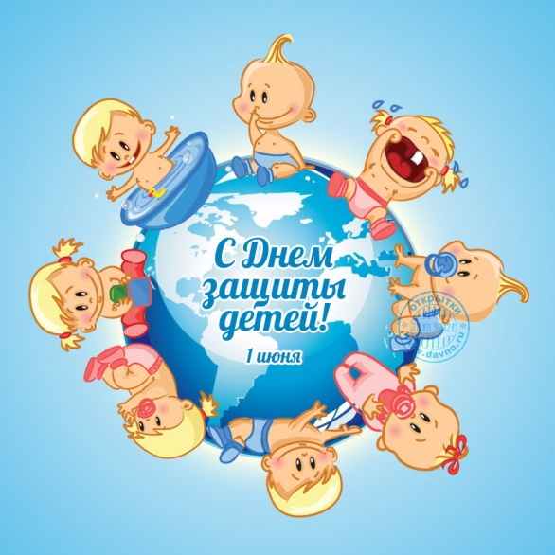

Составила:
воспитатель Зайцева О.В.

2020 г.
Сценарий праздника для детей раннего возраста
"Дружат дети всей планеты»

Задачи:
- развивать у детей навыки совместной деятельности,
- вызвать эмоционально положительный настрой, радостное дружеское настроение
- формировать у детей понятия о праздниках;
- воспитывать желание проявлять интерес к творческой совместной деятельности.
Оборудование: аудиозаписи детских песен, воздушные шары, мыльные пузыри, краски, ватман, нарядно одетая кукла.
Утром в приёмной во время приема детей звучат детские песенки.

Ход сценария
Стук в дверь, дети открывают дверь и видят на пороге куклу Милу с сумкой.
Воспитатель: «Ребята посмотрите, к нам в гости сегодня пришла кукла Мила».
Дети по очереди здороваются с куклой.
Кукла Мила, что-то шепчет воспитателю на ухо.
Воспитатель: «Ребята, а кукла Мила рассказала мне, что сегодня праздник. Сегодня первый день лета. И этот первый день самого теплого, яркого, красочного времени года - лета, посвящен детям. И этот день объявлен во всем мире – Днем защиты детей. Это большой, очень радостный день. Ребята, пока вы ещё дети, то находитесь под защитой взрослых: мамочек, папочек, бабушек, дедушек, воспитателей».

Воспитатель предлагает детям проговорить всем вместе «День защиты детей».
Воспитатель: «Молодцы ребята! Кукла Мила предлагает нам всем вместе в этот замечательный праздник играть дружно, танцевать и веселиться».

Проводится игра "Как живешь?"
Дети повторяют действия воспитателя.
Как живешь? – Вот так! (выставляют большой палец вперед).
Как идешь? – Вот так! (идут на месте).
Как плывешь? – Вот так! (имитируют плавание).
Как бежишь? – Вот так! (бег на месте).
Ждешь обед? - Вот так! (подпирают щеку).
Как грустишь? – Вот так! (грустят).
А шалишь? – Вот так! (надувают щеки).

Кукла Мила приглашает всех на танец.
Всех зову я в хоровод
В разноцветный хоровод,
В небе солнце закружилось -
Выходи плясать народ!
Звучат музыкальные композиции.
Очень весело сегодня,
Песни звонкие звучат!
Потому что праздник Детства
Отмечает детский сад!
Звучит песня «Солнечное лето» (муз. Л. Тимченко)

Воспитатель: «Молодцы, какая прекрасная песня! Услышало Солнышко нашу песенку и расправило свои солнечные лучики! И засверкали на солнце солнечные зайчики!».
Игра с солнечным зайчиком.

Воспитатель: «Ребята, вы знаете, что в мире очень много мальчиков и девочек. И самое важное для всех детей - это мир во всем мире и дружба. А вы дружно живете?» (Ответы детей).
Что для счастья нужно?
Счастье, солнце, дружба.
Воспитатель: «Ребята, а Мила знает одну интересную игру и предлагает поиграть».
Дети выполняют действия за воспитателем в соответствии с текстом.

Желтое солнце на землю глядит, (поднимают руки вверх)
Желтый подсолнух за солнцем следит. (качают руками)
Желтые груши на ветках висят. (фонарики)
Желтые птенчики звонко пищат. (клюют)
Желтая бабочка, желтая букашка. (машут руками)
Желтые лютики, желтая ромашка. (вращают кистями рук)
Желтое солнышко, желтенький песочек. (поднимают и опускают руки)
Желтый цвет радости, радуйся, дружочек! (хлопают)

Воспитатель обращает внимание детей на сумку куклы Милы, дети находят в сумке краски, игрушку Солнце; предлагает вместе с куклой Милой нарисовать солнце (рисование ладошками). Выполнение творческой работы.
Кукла Мила: «Вы хорошие ребятки – в этом нет сомненья,
Я хочу вас угостить всех, без исключенья!»
Угощает детей конфетами.
Воспитатель: «Ребята, какой праздник сегодня отмечают дети всей земли?» (Ответы детей, помощь воспитателя при затруднении детей с ответом).

Праздник продолжается веселыми играми забавами с воздушными шарами, мыльными пузырями.

